

Základní škola, Mateřská škola a Základní umělecká škola, Jablonec nad Jizerou

VY_32_INOVACE_15_Státy střední Evropy

Autor: | Mgr. Milan Javůrek
Anotace: | žáci si zopakují a procvičí probrané učivo. Písemně odpovídají na vybrané otázky. Do tabulky píší názvy středoevropských států, které se skrývají za vybranými pojmy. Tvary s čísly znázorňujícími určitá místa střední Evropy přenáší do slepé mapy. K práci využívají PC.
Očekávaný výstup: | žáci si zopakují a procvičí probrané učivo a rozšíří si základní znalosti o tématu, zdokonalují si práci s textovým editorem – tvary, textová pole, obrázky.
Klíčová slova: | střední Evropa, obyvatelstvo, město, stát, příroda, hospodářství
Druh učebního materiálu: | test, pracovní list s využitím PC
Druh aktivity: | aktivita
Cílová skupina: | žáci
Stupeň a typ vzdělávání: | základní vzdělávání, 2. stupeň
Typická věková skupina: | 12 – 13 let

Odpověz do rámečků na vybrané otázky:

- Napiš názvy všech států, které sousedí s Českou republikou.

- Napiš názvy středoevropských států bez možnosti přístupu k moři (vnitrozemské státy).

- Jak se nazývá pohoří s nejvyšší horou Gerlachovský štít?

- Co je to Balaton?

- Jaké strojírenské výrobky pochází z Německa? Vypiš konkrétní značky.

- Napiš názvy alespoň dvou nerostných surovin, které se intenzivně těží ve střední Evropě.

- Jak se nazývá středoevropský stát, který není členem EU?

Do tabulky napiš názvy středoevropských států, které souvisí s vybranými pojmy:

pojmy | stát | pojmy | stát
sýr, hodinky, čokoláda |  | Alpy, Gorenje, Jaderské m.
Alpy, dálnice, 16 zemí |  | Dunaj, Salzburg, Grossglockner
Čabajka, Debrecínka |  | Karpaty, Dunaj, halušky
nížiny, zemědělství, Sněžka

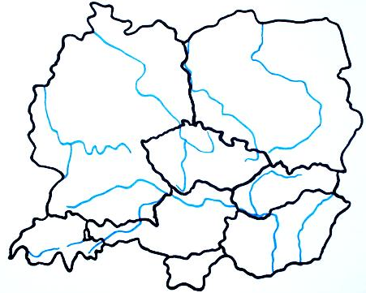
Vložené tvary (čtverečky) s čísly přenes do slepé mapy podle přiřazených míst:

1
Slovinsko
2
řeka Labe
3
Krkonoše
4
Uherská nížina
5
Baltské moře
6
řeka Dunaj
7
Berlín
8
Alpy

